Бекітемін:
Оқу ісі жөніндегі орынбасары: Г. Жылкайдарова

Бөлім: | Тұрақты электр тогы
Педагогтың аты-жөні: | Айтбаев С.Б.
Күні: | «_» ________ 20_ ж.
Сынып: 8 | Қатысушылар саны: | Қатыспағандар саны:
Сабақтың тақырыбы: | Электр тогының химиялық әсерi (Фарадейдiң заңы). БЖБ №5
Оқу бағдарламасына сәйкес оқыту мақсаттары: | 8.4.2.18 – сұйықтардағы электр тогын сипаттау
Сабақтың мақсаты (SMART): | - сұйықтардағы (электролиттердегі) ток тасымалдаушыларды атайды  - электролиз құбылысын сипаттайды  - Фарадей заңын (m = kIt) есептер шығаруда қолданады  - электролиздің техникадағы қолданылуын талдайды
Құндылықтарға баулу: | «Адал азамат» бағдарламасы бойынша: Шығармашылық және инновация.  «Ғылым – инемен құдық қазғандай» (халық мақалы).  Құндылық топтық жұмыстағы жауапкершілік пен өзара құрмет арқылы жүзеге асады.
Сабақтың барысы:
Сабақтың кезеңі / уақыты | Педагогтың әрекеті | Оқушының әрекеті | Бағалау (дескрипторлар) | Ресурстар
Сабақтың басы  6 минут  Ұйымдастыру, қызығушылықты ояту, мақсат қою | Ұйымдастыру кезеңі. Сәлемдесу, түгендеу, бағалау парағын тарату.  Білімді өзектендіру: «Ыстық орындық». Бір оқушы тақта алдындағы орындыққа отырады, сынып «Электрқыздырғыш құралдар, кыздыру шамдары, қысқа тұйықталу, балқымалы сақтандырғыштар.» тақырыбы бойынша 4–5 сұрақ қояды.  Құндылыққа баулу: «Ғылым – инемен құдық қазғандай» (халық мақалы).  Проблемалық жағдаят: Таза су ток өткізбейді, ал тұзды су өткізеді. Неліктен?  Оқушылардың болжамдары тыңдалып, сабақтың тақырыбы мен мақсаты бірге анықталады. | Орындықтағы оқушы жауап береді, сынып жауапты толықтырады.  Болжам айтып, тақырып пен мақсатты анықтауға қатысады. | Қалыптастырушы бағалау: ауызша кері байланыс, «Бас бармақ» әдісі. | Презентация  Бағалау парағы
Сабақтың ортасы  10 минут  Жаңа білімді меңгеру | Жаңа білімді меңгеру: «Т-кесте». Мұғалім жаңа материалды түсіндіреді; оқушылар «Ұғым / формула – Мағынасы / мысал» Т-кестесін толтырады.  - Электролиттер (тұздар, қышқылдар, сілтілер ерітінділері) – иондар арқылы ток өткізеді.  - Электролиз – электролит арқылы ток өткенде электродтарда заттың бөлінуі.  - Фарадей заңы: m = k·I·t; k – электрохимиялық эквивалент (мыс үшін 3,3·10⁻⁷ кг/Кл).  - Қолданылуы: гальваностегия (жалату), гальванопластика, металдарды тазарту, алюминий өндіру.  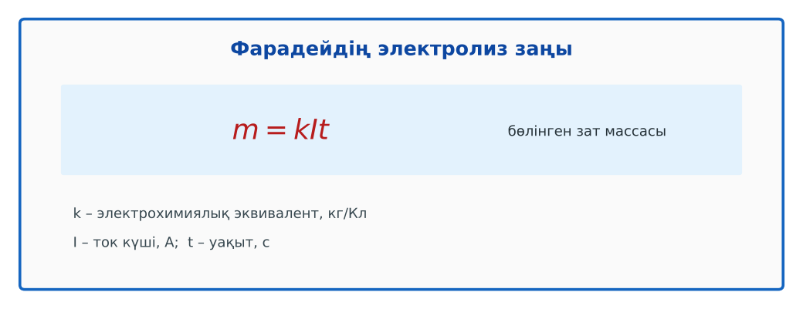  Сурет. Фарадей заңы | Т-кестені толтырып, конспект жасайды. | Дескриптор:  - сұйықтардағы (электролиттердегі) ток тасымалдаушыларды атайды;  - топта/жұпта белсенді жұмыс істейді.  3 балл | Физика 8-сынып оқулығы  Презентация
Сабақтың ортасы  8 минут  Деңгейлік тапсырмалар (жеке жұмыс) | Саралау «Таңдау» арқылы: оқушылар деңгейін өздері таңдайды; А деңгейін орындаған оқушы В деңгейіне өтеді.  А деңгейі (білу, түсіну) – жасыл карта.  Электролиттерде ток тасымалдаушылар қандай бөлшектер?  В деңгейі (қолдану) – сары карта.  Мыс купоросы ерітіндісі арқылы 2 А ток 30 минут өтті. Катодта қанша мыс бөлінді?  С деңгейі (талдау, жинақтау) – қызыл карта.  Бөлшекті никельмен жалату технологиясын сипатта. Жалату қалыңдығын арттыру үшін қай шамаларды өзгерту керек?  ЕББҚ оқушыларына: аудио/бейне нұсқау, нұсқауды тақтаға жазып қою; суретті тірек-сызба және қадамдық нұсқаулық. | Деңгейін таңдап, тапсырманы жеке орындайды.  Жауап кілтімен өзін-өзі тексереді. | Дескриптор:  А: электролиз құбылысын сипаттайды – 2 балл  В: Фарадей заңын (m = kIt) есептер шығаруда қолданады – 3 балл  С: электролиздің техникадағы қолданылуын талдайды – 4 балл | Деңгейлік карточкалар (А – жасыл, В – сары, С – қызыл)  Жауап кілті
Бөлім бойынша жиынтық бағалау  17 минут | БЖБ №5 «Тұрақты электр тогы» бөлімі бойынша спецификацияға сәйкес өткізіледі.  Нұсқаулық беріледі, уақыт қадағаланады, жұмыстар жиналады. | БЖБ тапсырмаларын өз бетінше орындайды. | Балл қою кестесі (БЖБ спецификациясы бойынша) | БЖБ тапсырма парақтары  Балл қою кестесі
Сабақтың соңы  5 минут  Бекіту, рефлексия, үй тапсырмасы | Бекіту: Wordwall онлайн-викторинасы (мұғалім алдын ала дайындайды). Сұрақ үлгілері:  - m = kIt – кімнің заңы? (Фарадей)  - Электролиттегі ток тасымалдаушылар? (иондар)  - Алтынмен жалату – ? (гальваностегия)  Wordwall: https://wordwall.net/  Құрылғы жетіспесе – қағаз нұсқасы.  Рефлексия: «Бағдаршам» – жасыл – бәрін түсіндім; сары – сұрағым бар; қызыл – көмек керек.  Үй тапсырмасы (сараланған):  - А: §30; 2 есеп.  - В: Үйде тұзды судағы электролизді бақылау (батарея, графит).  - С: Павлодардағы алюминий зауыты және электролиз туралы хабарлама. | Викторинаға жауап береді.  Бағалау парағындағы балын қосып, өзін-өзі бағалайды.  Рефлексия жасайды, үй тапсырмасының деңгейін таңдайды. | Дескриптор:  - викторина сұрақтарының кемінде 80%-ына дұрыс жауап береді – 3 балл  Шкала (10 балл): 9–10 «Өте жақсы», 7–8 «Жақсы», 5–6 «Қанағаттанарлық», 0–4 «Қолдау қажет» | Wordwall (QR-код)  Рефлексия материалдары  Kundelik.kz – үй тапсырмасы
Саралау, ЕББҚ қолдау, бағалау және қауіпсіздік
Саралау | ЕББҚ оқушыларына қолдау | Бағалау | Денсаулық және қауіпсіздік
Тапсырма арқылы: А, В, С деңгейлік карталар.  Таңдау арқылы: оқушы деңгейін өзі таңдайды.  Қолдау арқылы: «Т-кесте», жұп-тьютор.  Қабілетті оқушыларға: С деңгейі, PhET/қосымша зерттеу. | Оқу қиындығы: аудио/бейне нұсқау, нұсқауды тақтаға жазып қою.  Көру/есту қабілеті: тапсырманы бөліктерге бөліп беру және қосымша 3–5 минут.  Зейін тапшылығы: белсенді рөл беру (уақыт сақшысы, материал таратушы). | Бағалау парағы (10 балл), дескрипторлар, өзін-өзі және өзара бағалау, онлайн-викторина, рефлексия. | Сергіту сәті, көзге арналған үзіліс, интерактивті тақтамен жұмыс уақытын шектеу, сыныпты желдету.
Деңгейлік тапсырмалардың жауап кілті
Деңгей | Дұрыс жауап
А | Оң және теріс иондар.
В | m = 3,3·10⁻⁷·2·1800 ≈ 1,19·10⁻³ кг ≈ 1,2 г.
С | Бөлшек – катод, никель – анод; I немесе t-ны арттыру.
Сандық ресурстар (QR-кодтар)
Wordwall – викторина  https://wordwall.net/   | Bilimland – видеосабақ  https://bilimland.kz/   | OPIQ – цифрлық оқулық  https://www.opiq.kz/  

